Séance 1 :  Energies utilisées par une voiture | Comment minimiser l’impact énergétique des voitures ?  Cycle 3 - EST
Compétences travaillées de la séquence
- Relier des connaissances acquises en sciences et technologie à des questions de santé, de sécurité et
d’environnement.
- Décrire le fonctionnement d’objets techniques, leurs fonctions et leurs composants
- Utiliser des outils numériques

Vous êtes technico-commercial pour un concessionnaire de vente de véhicule. Vous devez proposer un véhicule adapté aux besoins des clients. Pour cela, il faut connaitre les « produits ».
Sur le parc automobile vous disposez de 4 véhicules.
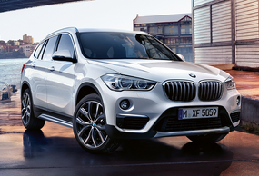
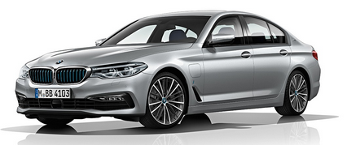
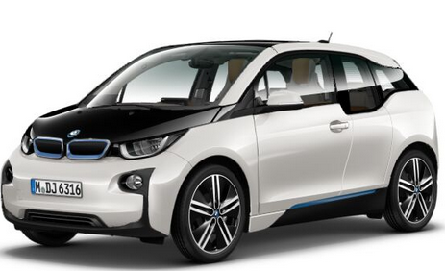
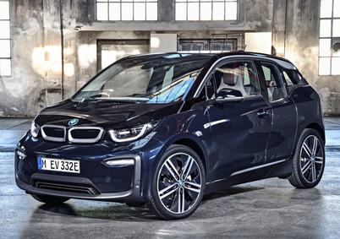
BMW X1 sdrive 18i
BMW 530 E
i Performance 18i
BMW I3 REX
BMW I3

Activité 1 (Sur le parc automobile) :
Avec la tablette, replacez les différents éléments énergétiques de chaque véhicule sur le document partagé. (Slide de 1 à 4)
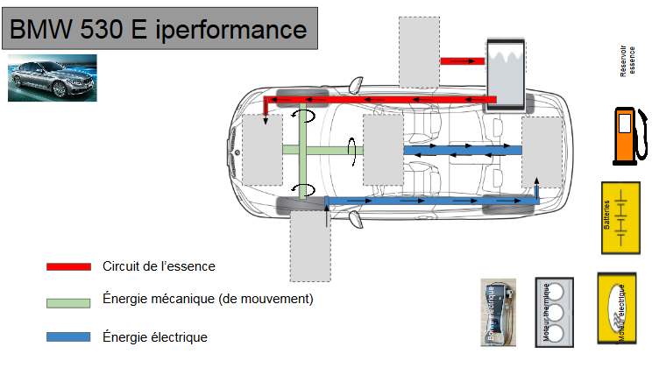

https://docs.google.com/presentation/d/1gZJiHf8O1H_z6X4U_n_cL5gN-Qpl-Sh-pgit0uJLpzI/edit?usp=sharing
Activité 2 (En classe) : Sur PC, complétez le tableau partagé avec les données du constructeur. (Slide 5)

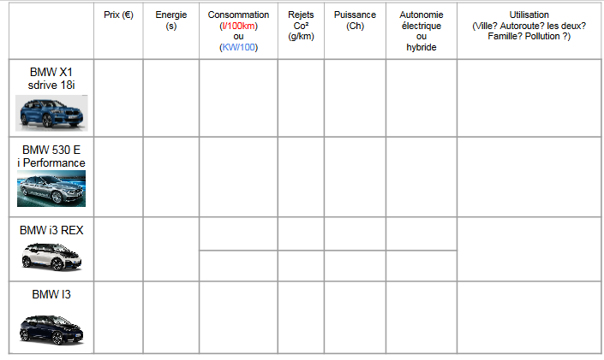

https://docs.google.com/presentation/d/1gZJiHf8O1H_z6X4U_n_cL5gN-Qpl-Sh-pgit0uJLpzI/edit?usp=sharing

